实验报告

课程名称 | 《算法分析与设计》 | 实验日期 | 2020年 4月 10 日 至 2020年 4月 11 日
学生姓名 | 吴辰龙 | 所在班级 | 计算机184 |  |  | 学号 | 2018211505028
实验名称 | 动态规划——投资问题
实验地点 |  |  |  | 同组人员

问题
设m元钱，n项投资，函数f_{i}(x)表示将x元投入第i个项目所产生的效益(i=0,1,2,3……n)。
问：如何分配这m元钱，使得投资总效益最高?

解析
将这个问题分割开看，将一部分资金x元分割给第k个项目，那么剩下k-1个项目分得资金m-x元，零g_{k}(x)表示将资金x分给前k个项目的最大利润，则求max(f_{k}(x)+g_{k-1}(m-x))
当k=1时：
g₁(x)= f₁(x)，即找到这唯一的一个项目的最大利益即为所求的答案
当1<k<=n时：
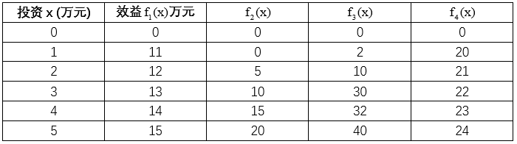
k=2时运用f与g的关系递推求出每种投资额下的利益
例如
g₂(5)= max(f₂(x)+g₁(5-x))
g₂(4)= max(f₂(x)+g₁(4-x))
g₂(3)= max(f₂(x)+g₁(3-x))
g₂(2)= max(f₂(x)+g₁(2-x))
g₂(1)= max(f₂(x)+g₁(1-x))
g₂(0)= max(f₂(x)+g₁(0-x))
k=3时
g₃(5)= max(f₃(x)+g₂(5-x))
g₃(4)= max(f₃(x)+g₂(4-x))
g₃(3)= max(f₃(x)+g₂(3-x))
g₃(2)= max(f₃(x)+g₂(2-x))
g₃(1)= max(f₃(x)+g₂(1-x))
g₃(0)= max(f₃(x)+g₂(0-x))
k=4，k=5
直到推出k=n（该例题中n=5，所以k=5即结束）时的g_{k}(m)即为所要求的最大利益。

设计
int arr_p[pn][money+1]; /*pn为项目的个数，money为总投资额,因为要存0，所以加一，这数组用来存储每个项目的f(x)*/
int arr_p_r[pn][money+1]; /*这个数组用来存储不同k不同投资下的g(x)*/
输入arr_p;
将arr_p_r所有位初始化为0；
for(i=0;i<pn;i++){
for(j=0;j<=money;j++){
if(i==0){
arr_p_r[i][j]=arr_p[i][j]; //i=0即只有一种投资项目即k=1
}
else{
for(k=0;k<j;k++){ //不能超过此时总投资额
if (arr_p[i][k] + arr_p_r[i - 1][j - k] > arr_p_r[i][j]) //获取收益最大值时投资给自己的投资额
{
arr_p_r[i][j] = arr_p[i][k] + arr_p_r[i - 1][j - k];//更新此时最大收益
}
}
}
}
}

cout<<arr_p_r[pn-1][money]; //打印最后的g(m)

分析
时间复杂度：O(n*m*m)

源码
[github源码地址]

